Министерство общего и профессионального образования Свердловской области

Государственное бюджетное профессиональное образовательное учреждение Свердловской области

**«Уральский техникум автомобильного транспорта и сервиса»**

**МЕТОДИЧЕСКАЯ РАЗРАБОТКА УРОКА**

**с использованием интеллект-карт**

**ТЕМА: «**Сущность и значение транспортной логистики**»**

Дисциплина: «Логистика»

Специальность 38.02.04 «Коммерция»

Курс: 3

**Разработал**

**преподаватель Н.М.Тюлькин**

**Пояснительная записка**

Обеспечение качественного образования обучающихся является одной из самых важных задач образования в начале третьего тысячелетия. В педагогике этому понятию «качество образования» придают как узкое значение — соответствие образования требованиям нормативных документов (например, стандартов образования), так и более широкое — степень соответствия образования реальным современным потребностям личности, общества и государства. Решение проблемы повышения качества образования является определяющим направлением системы образования.

При переходе к новой модели образования (ФГОС) большой акцент делается на самостоятельную деятельность обучающихся при рассмотрении теоретических и практических вопросов, на их умение применять полученные знания и усвоенные способы действий в различных учебных и жизненных ситуациях. Преподаватель при этом становится координатором и научным руководителем познавательной деятельности обучающихся.

Одним из способов решения вопроса перевода учащихся к самостоятельной деятельности является работа с конспектами. Традиционным видом конспекта является линейный конспект, где обучающиеся записывают информацию по мере ее поступления, последовательно. Недостатками такого вида конспектирования является сложность обнаружения в объемном материале ключевого слова, затрата времени на запись, чтение и поиск информации, а также отсутствие творческой составляющей деятельности студента. В конечном счете, студенты затрачивают большое количество времени, теряют интерес, им становится скучно, что впоследствии влияет на результат обучения.

Рациональными примерами конспектов являются конспекты, которые вмещаются на 1 лист, например, интеллект-карта.

Большую часть информации о мире мы воспринимаем визуально, и поэтому, интеллект карта - это хороший наглядный материал, который проще запомнить и с которым проще работать. Метод интеллект-карт позволяет представлять информацию таким образом, чтобы ее могли одновременно воспринимать и левое, и правое полушария мозга. Как известно, левое полушарие человеческого мозга позволяет воспринимать числа и цифры, а правое – цвет, ритм.

Интеллект‑карта является графическим выражением процесса радиантного мышления [•1]. Метод интеллект-карт (mind map) основан на визуализации ассоциативных связей, количество которых существенно влияет на качество карты, особенно если речь идёт о решении какой-либо проблемы [•2]. Составляя интеллект-карту, обучающийся использует свои личные ассоциации, которые возникают у него на какую-то определенную тему. Таким образом, студент мотивирован и направлен на достижение собственного результата деятельности, опираясь на собственные знания и мысли.

Интеллект-карты — это инструмент, позволяющий:

* проще работать с информацией: запоминать, понимать, восстанавливать логику;
* удобно использовать для презентации материала и наглядного объяснения своей позиции собеседникам;
* проще принимать решения, создавать планы, разрабатывать проекты.

Применение метода интеллект-карт на занятиях «Логистика» позволяет студентам сформировать базу знаний, структурировать ее, найти и установить связи между понятиями, а также публично рассказать и доказать собственную точку зрения.

**МЕТОДИЧЕСКАЯ РАЗРАБОТКА ЗАНЯТИЯ**

**Тема занятия:**  **«**Сущность и значение транспортной логистики**»**

**Методическая цель занятия:**

Применение педагогических технологий на занятии логистика с целью формирования общих и профессиональных компетенций.

**Цели занятия:**

**Образовательные:**

Обобщить знания студентов по теме: **«**Сущность и значение транспортной логистики**»** с применением интеллект-карт.

**Развивающие:**

* развивать умение анализировать, сравнивать, сопоставлять;
* развивать навыки самоконтроля;
* показать рациональность и эффективность использования различных видов транспорта в профессиональной деятельности логиста.

**Воспитательные:**

* воспитывать интерес к самостоятельному изучению логистики;
* способствовать формированию профессиональной направленности личности;
* воспитывать интерес к изучаемой теме и избранной профессии;
* воспитывать умение работать в группе в сотрудничестве, взаимоподдержке и ответственности.

**ФОРМИРОВАНИЕ ОСНОВНЫХ ЗНАНИЙ И УМЕНИЙ**

В результате изучения данной темы обучающийся должен:

**уметь:**

- применять логистические цепи и схемы, обеспечивающие рациональную организацию материальных потоков;

- управлять логистическими процессами организации;

**знать:**

- цели, задачи, функции и методы логистики;

- логистические цепи и схемы, современные складские технологии, логистические процессы;

- контроль и управление в логистике;

- закупочную и коммерческую логистику.

ОК 1. Понимать сущность и социальную значимость своей будущей профессии, проявлять к ней устойчивый интерес.

ОК 2. Организовывать собственную деятельность, выбирать типовые методы и способы выполнения профессиональных задач, оценивать их эффективность и качество.

ОК 3. Принимать решения в стандартных и нестандартных ситуациях и нести за них ответственность.

ОК 4. Осуществлять поиск и использование информации, необходимой для эффективного выполнения профессиональных задач, профессионального и личностного развития.

ОК 6. Работать в коллективе и в команде, эффективно общаться с коллегами, руководством, потребителями.

ОК 7. Самостоятельно определять задачи профессионального и личностного развития, заниматься самообразованием, осознанно планировать повышение квалификации.

ПК 1.9. Применять логистические системы, а также приемы и методы закупочной и коммерческой логистики, обеспечивающие рациональное перемещение материальных потоков.

**Вид занятия:** обобщающее.

**Тип занятия:** обобщение, систематизация, закрепление знаний по изученному материалу.

**Методы обучения:**

* Обучение в сотрудничестве: вариант – обучение в команде.

**Формы работы:** фронтальная, индивидуальная, групповая.

**Методы контроля:**

* групповая защита результатов.

**Оснащение занятия:**

1. Ватман А3 - 4 шт.
2. Цветные карандаши, маркеры, фломастеры, краски.
3. Дидактический материал: методические рекомендации с заданиями (Приложение 1).
4. Иллюстрации примеров интеллект-карт (Приложение 2).

**Место проведения:** аудитория

**Продолжительность занятия:** 90 минут.

**СТРУКТУРА И РЕГЛАМЕНТ ЗАНЯТИЯ**

1. Организационно-воспитательный момент. (2 мин)
2. Сообщение темы, цели и плана занятия. Мотивация учебной деятельности студентов. (3 мин)
3. Составление интеллект-карты:
4. Запись ассоциаций (10 минут)
5. Обсуждение ассоциаций в группе, отбрасывание повторяющихся ассоциаций (10 минут)
6. Придумывание, обсуждение и оформление центрального образа ( 12 минут)
7. Оформление подчиненных терминов (30 минут)
8. Связи (10 минут)
9. Представление и защита работ (20 минут)
10. Подведение итогов. Выставление и комментирование оценок. (3 мин)

**ХОД ЗАНЯТИЯ**

1. **Организационно-воспитательный момент**

|  |  |  |
| --- | --- | --- |
| **Деятельность преподавателя** | **Деятельность студентов** | **Методические обоснования** |
| Приветствует студентов. Проверяет готовность группы и аудитории к занятию. Отмечает отсутствующих, заполняет журнал. | Приветствуют преподавателя. Занимают рабочие места. Внимательно слушают преподавателя. | Организационно-психологический момент дисциплинирует студентов. Воспитывает аккуратность, обеспечивает самоконтроль. |

1. **Сообщение темы, целей, плана занятия. Мотивация деятельности студентов**

|  |  |  |
| --- | --- | --- |
| **Деятельность преподавателя** | **Деятельность студентов** | **Методические обоснования** |
| Сообщает тему, цели, план занятия.  Отмечает значение данного занятия для будущей практической деятельности. | Осмысливают место данного занятия в профессиональной деятельности. Ставят перед собой цели, настраиваются на работу во время занятия. | У студентов формируется целостное представление о целях занятия, месте данной темы в общей системе занятий в дисциплине «Логистика». Мотивация настраивает студентов на целенаправленную деятельность. Формирует познавательный интерес к занятию, данной дисциплине. |

Тема нашего занятия: **«**Сущность и значение транспортной логистики**»**. Изучив базовые программы Microsoft Office, сегодня мы подведем итоги по пройденным темам. С видами транспорта вы будете встречаться в вашей профессиональной деятельности, составляя маршруты, таблицы, базы данных для перемещения грузов.

По итогам занятия каждый из вас получит оценку, которая будет сформирована из баллов отдельных этапов урока:

* работа в малых группах;
* защита проделанной работы.

Максимальный балл за каждый этап - 5.

Баллы заносятся в сводную таблицу [ПРИЛОЖЕНИЕ 3].

1. **Составление интеллект-карты**

**Краткое описание задания:**

Студенты делятся на 4 группы по названию каждого вида транспорта: «Автомобильный», «Железнодорожный», «Морской», «Авиационный». Каждый студент в группе записывает на лист бумаги все возникающие у него ассоциации, связанные с полученной темой.

Группа обсуждает ассоциации каждого участника, формирует общий список ассоциаций, формируют их в группы (разделы).

Студенты в группе придумывают и отражают на ватмане формата А3 центральное слово (тему) и образ-ассоциацию. Далее отражают на ватмане разделы и подразделы темы, формируя, таким образом, интеллект-карту, схему понятий.

Каждому разделу и подразделу должен соответствовать визуальный образ.

|  |  |  |
| --- | --- | --- |
| **Деятельность преподавателя** | **Деятельность студентов** | **Методические обоснования** |
| Объясняет задание, раздает дидактический материал, фиксирует работу студентов в команде  [ПРИЛОЖЕНИЕ 1, ПРИЛОЖЕНИЕ 2, ПРИЛОЖЕНИЕ 3] | Записывают возникающие ассоциации, обсуждают их в группе, формируют интеллект-карту. | Данное задание направленно на формирование общих кометенций, на умение структурировать данные |

Время проведения: 72 минуты.

Формирование ОК 1,2,3,4,5,6,7 ПК 1.9

1. **Представление и защита работ**

|  |  |  |
| --- | --- | --- |
| **Деятельность преподавателя** | **Деятельность студентов** | **Методические обоснования** |
| Просматривает вместе со студентами готовые интелллект-карты, задает вопросы по содержанию, выставляет баллы  [ПРИЛОЖЕНИЕ 3] | Каждая группа отчитывается о проделанной работе. | Данное задание направленно на формирование общих и профессиональных компетенций. |

Время проведения: 20 минут.

Формирование ОК 1,3,6,7

**5. Подведение итогов. Выставление и комментирование оценок**

|  |  |  |
| --- | --- | --- |
| **Деятельность преподавателя** | **Деятельность студентов** | **Методические обоснования** |
| Фиксирует обобщенные знания, полученные на занятии.  Соотносит цель учебной деятельности и ее результаты, фиксирует степень их соответствия и намечает дальнейшие цели деятельности.  Анализирует работу студентов на занятии. Отмечает положительные стороны в работе студентов, их активность, умение применять знания, полученные при изучении других дисциплин в решении конкретных задач на занятии. | Слушают преподавателя, осмысливают сказанное, оценивают вместе с преподавателем свою работу. | Контроль и оценка процесса и результатов деятельности.  Самооценка на основе критерия успешности.  Адекватное понимание причин успеха/ неуспеха в учебной деятельности.  Развитие у студентов умения анализировать свои ошибки. |

Время проведения: 3 минуты.

# ПРИЛОЖЕНИЕ 1

Инструкция по составлению интеллект-карты

|  |  |
| --- | --- |
| Используйте эмфазу   * Всегда используйте центральный образ. * Для центрального образа используйте три и более цветов. * Как можно чаще используйте графические образы. * Чаще придавайте изображению объем, а также используйте выпуклые буквы * Пользуйтесь синестезией (комбинированием всех видов эмоционально-чувственного восприятия). * Варьируйте размеры букв, толщину линий и масштаб графики. * Стремитесь к тому, чтобы расстояние между элементами интеллект карты было соответствующим.   Ассоциируйте   * Используйте стрелки, когда необходимо показать связи между элементами ментальных карт. * Используйте цвета. * Используйте кодирование информации.   Стремитесь к ясности в выражении мыслей   * Придерживайтесь принципа: по одному ключевому слову на каждую линию. * Используйте печатные буквы. * Размещайте ключевые слова над соответствующими линиями. * Следите за тем, чтобы длина линии примерно равнялась длине соответствующего ключевого слова. * Соединяйте линии с другими линиями и следите за тем, чтобы главные ветви карты соединялись с центральным образом. * Делайте главные линии плавными и более жирными. * Отграничивайте блоки важной информации с помощью линий. * Следите за тем, чтобы ваши рисунки (образы) были предельно ясными. * Держите бумагу горизонтально перед собой, предпочтительно в положении «ландшафт». * Старайтесь все слова располагать горизонтально. | http://constructorus.ru/wp-content/uploads/2012/04/%D0%9C%D0%B5%D0%BD%D1%82%D0%B0%D0%BB%D1%8C%D0%BD%D1%8B%D0%B5-%D0%BA%D0%B0%D1%80%D1%82%D1%8B.jpg |

# ПРИЛОЖЕНИЕ 2

Примеры интеллект-карты

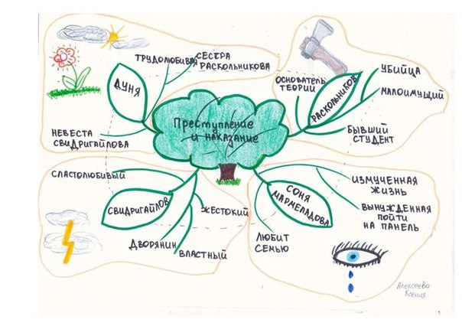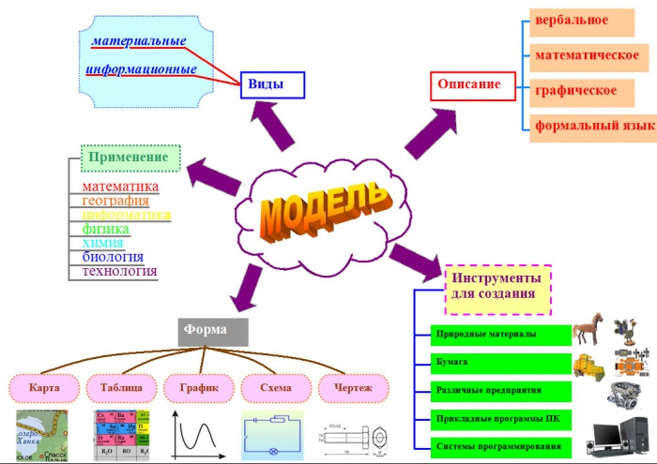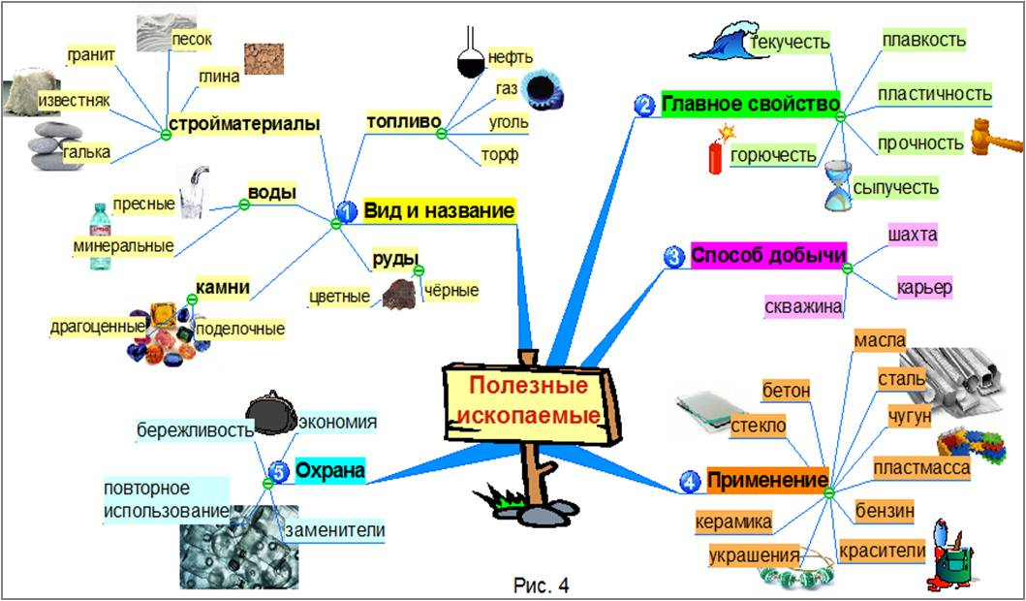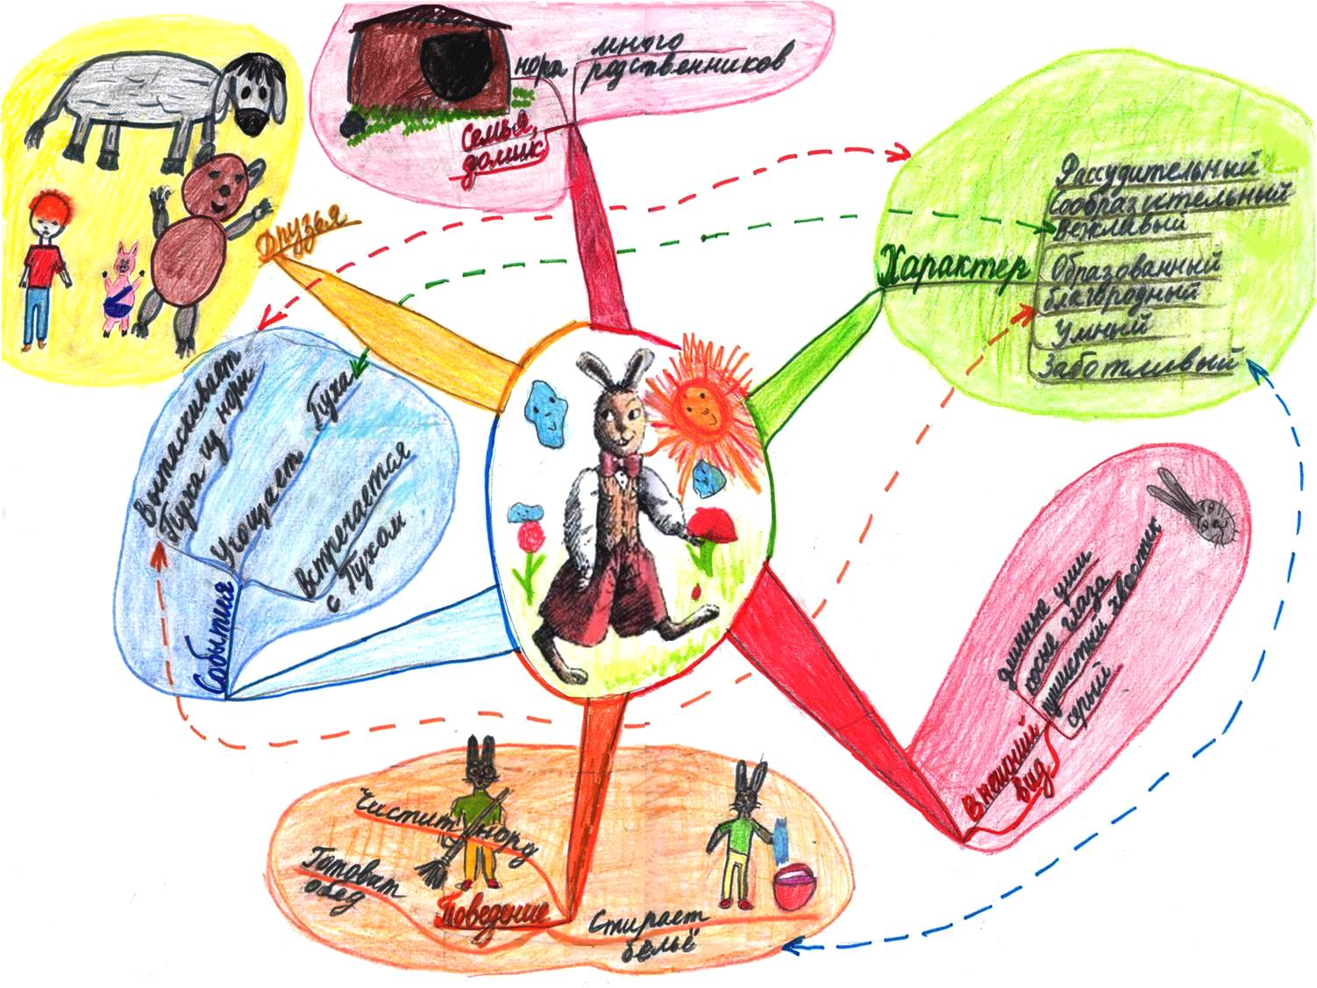

# ПРИЛОЖЕНИЕ 3

|  |  |  |  |
| --- | --- | --- | --- |
| **ФИО студента** | **Работа в команде** | **Защита работы** | **Итого (балл/оценка)** |
|  |  |  |  |
|  |  |  |  |
|  |  |  |  |
|  |  |  |  |
|  |  |  |  |
|  |  |  |  |
|  |  |  |  |
|  |  |  |  |
|  |  |  |  |
|  |  |  |  |
|  |  |  |  |
|  |  |  |  |
|  |  |  |  |
|  |  |  |  |
|  |  |  |  |
|  |  |  |  |
|  |  |  |  |
|  |  |  |  |
|  |  |  |  |
|  |  |  |  |
|  |  |  |  |
|  |  |  |  |
|  |  |  |  |
|  |  |  |  |
|  |  |  |  |

# Список литературы

* 1. Бьюзен Тони Супермышление: справочник [Текст] /Т. Бьюзен – Минск: Изд-во Попурри, 2003. – 183 с.
  2. Интеллект-карта как инструмент эффективного планирования времени .[Электронный ресурс]. Режим доступа – http://bershadskiy.ru/index/planirovanie_vremeni/0-49. Дата обращения 21. 10. 2015.